Ministerio de Salud
SUBSECRETARÍA DE SALUD PÚBLICA
MODIFICA DECRETO N° 594, DE 1999, REGLAMENTO SOBRE CONDICIONES SANITARIAS Y AMBIENTALES BÁSICAS EN LOS LUGARES DE TRABAJO
Nº 28.-

Publicado en el Diario Oficial de 08.11.12
Santiago, 28 de junio de 2012.-

Visto: Lo dispuesto en los artículos 2, 82 y siguientes del Código Sanitario, aprobado por decreto con fuerza de ley N° 725, de 1967, del Ministerio de Salud; en los artículos 65 y 68 de la ley N° 16.744, sobre Accidentes del Trabajo y Enfermedades Profesionales; en el artículo 4° del decreto con fuerza de ley N° 1, de 2005, del Ministerio de Salud; en el decreto N° 594, de 1999, del Ministerio de Salud, Reglamento sobre Condiciones Sanitarias y Ambientales Básicas en los Lugares de Trabajo; en la resolución N° 1.600, de 2008, de la Contraloría General de la República; y teniendo presente las facultades que me confiere el artículo 32 N° 6 de la Constitución Política de la República, y
Considerando:
- La información científica que indica que la exposición a hipobaria intermitente crónica por gran altitud puede producir algún tipo de enfermedades reversibles a corto y/o a largo plazo, principalmente neurológicas y cardiopulmonares, tales como: mal agudo de montaña en sus diferentes variedades, policitemia, hipertensión pulmonar o trastornos del sueño -los cuales se podrían agravar en sujetos con apnea obstructiva del sueño previa-, entre otras patologías.
- La necesidad de establecer medidas de prevención y protección de la salud para los trabajadores que laboran expuestos a hipobaria intermitente crónica por gran altitud con vivienda a baja altitud y trabajos sobre los 3.000 msnm.

Decreto:
1°.- Modifícase el decreto N° 594, de 1999, del Ministerio de Salud, que aprueba el Reglamento sobre Condiciones Sanitarias y Ambientales Básicas en los Lugares de Trabajo, en la forma que a continuación se indica:

1.- Agrégase en el Párrafo III del Título IV, a continuación del punto 9.-, el siguiente punto 10.-:
"10.- De la Hipobaria Intermitente Crónica por Gran Altitud
Artículo 110 b.- Las disposiciones de este punto 10 regulan el trabajo a gran altitud, en que los trabajadores son expuestos a hipobaria intermitente crónica y no se aplican al trabajo en extrema altitud.
Sólo podrán efectuarse trabajos sobre los 5.500 metros sobre el nivel del mar, en adelante msnm, previa evaluación y autorización expresa y fundada de la Autoridad Sanitaria, otorgada en conformidad con la Guía Técnica sobre Exposición Ocupacional a Hipobaria Intermitente Crónica por Gran Altitud, aprobada mediante decreto del Ministerio de Salud, emitido bajo la fórmula "Por orden del Presidente de la República".
Artículo 110 b.1.- Para los efectos de hipobaria intermitente crónica por gran altitud, las siguientes expresiones tendrán el significado que se indica:
Aclimatación en altitud: procesos fisiológicos que se inician cuando una persona se expone a una disminución de la presión atmosférica, cuya principal acción es la disminución de la disponibilidad de oxígeno inspirado, lo que puede durar semanas o meses, ellos tienen la finalidad de mitigar el efecto de la caída del aporte del oxígeno a nivel celular y mejorar la capacidad del organismo a tolerar la gran altitud, y comprenden:
* Acomodación, como la primera fase de respuesta del organismo en forma inmediata frente a la hipoxia, que podrá ser leve o marcada dependiendo del grado y causa de la hipoxia. Los mecanismos son: la hiperventilación y un aumento de la frecuencia cardíaca.
* Aclimatación adquirida, la que ocurre en personas que habitan a baja altitud y trabajan sobre los 3.000 metros sobre el nivel del mar y pasan semanas o meses en la altura. Es la forma más común de aclimatación.
* Aclimatación natural o adaptación, es la alcanzada por personas que nacen y/o se desarrollan en la infancia y adolescencia en altitud, como resultado de una exposición prolongada, permitiéndole la sobrevida y la mantención de la actividad fisiológica en el medio en que habita.
Altitud: altura geográfica expresada en metros sobre el nivel del mar (msnm); distinguiéndose:

• Gran altitud: Altura geográfica igual o superior a los 3.000 msnm e inferior a 5.500 msnm, en donde la mayoría de los individuos tiene cambios fisiológicos, anatómicos y bioquímicos reversibles; y
• Extrema altitud: Altura geográfica igual o superior a 5.500 msnm, en donde el ser humano no es capaz de aclimatarse, pero puede permanecer períodos cortos de tiempo con riesgo elevado para su salud.
Exposición a hipobaria intermitente crónica: Exposición discontinua de los trabajadores a gran altitud por motivos laborales por más de 6 meses, con una permanencia mínima del 30% de ese tiempo en sistemas de turnos rotativos en gran altitud y descanso a baja altitud.
Hipobaria: Disminución de la presión barométrica con respecto al nivel del mar.
Artículo 110 b.2.- Las empresas o faenas que tengan trabajadores expuestos a hipobaria intermitente crónica por gran altitud, deberán realizar prevención del riesgo, adoptando las siguientes medidas:
a) Informar a los trabajadores sobre los riesgos específicos de exposición laboral a altitud e hipobaria y sus medidas de control en los siguientes términos: "La exposición a hipobaria intermitente crónica por gran altitud puede producir algún tipo de enfermedades reversibles a corto y/o a largo plazo, principalmente neurológicas y cardiopulmonares que van desde el mal agudo de montaña en sus diferentes variedades, policitemia, hipertensión pulmonar y/o trastornos del sueño -el que se podría agravar en sujetos con apnea obstructiva del sueño previa-, entre otras patologías".
b) Incorporar este riesgo en su sistema de gestión de seguridad y salud en el trabajo.
c) Contar con un programa preventivo de trabajadores expuestos ocupacionalmente a hipobaria intermitente crónica, por escrito, actualizado en forma anual, elaborado en conformidad con lo establecido en la Guía Técnica señalada en esta normativa.
d) Impartir anualmente a los trabajadores instrucción teórico-práctica sobre el riesgo y consecuencias para la salud de la exposición ocupacional a hipobaria intermitente crónica por gran altitud y las medidas preventivas a considerar, el cual tendrá una duración mínima de 3 horas cronológicas y será impartido por un profesional de la salud, con título otorgado por una entidad de educación superior reconocida por el Estado, con un mínimo de 8 semestres de estudio y formación en los temas a tratar. Este programa deberá constar por escrito.
Artículo 110 b.3.- La aptitud de los trabajadores para laborar en forma intermitente a gran altitud, antes de su ingreso, se determinará mediante exámenes, encuestas de salud, evaluaciones y contraindicaciones, efectuadas en conformidad con lo señalado en la Guía Técnica referida en este reglamento. Dichos procedimientos serán de cargo de la empresa contratante.

Artículo 110 b.4.- Para la prevención, vigilancia y diagnóstico precoz de los efectos en la salud provocados por la exposición a hipobaria intermitente crónica, los trabajadores expuestos deberán ser incorporados al Programa de Vigilancia Ocupacional, realizándose las evaluaciones de salud ocupacional de vigilancia periódica y de preegreso, según lo indicado en la Guía Técnica sobre la materia. Estas evaluaciones de salud deben ser realizadas por los respectivos organismos administradores del seguro de la ley N° 16.744 y de su cargo, con la finalidad de determinar si el estado de salud del trabajador le permite trabajar bajo estas condiciones.
Adicionalmente a lo anterior, los trabajadores que se desempeñen en gran altitud deben realizarse anualmente el chequeo preventivo de salud común y el seguimiento de sus patologías crónicas, de conformidad con su sistema previsional de salud, y presentarlos al momento de efectuarse el examen de salud ocupacional, debiendo mantener el trabajador en su poder los resultados de dichos exámenes.
El médico examinador del programa de vigilancia extenderá un certificado de aptitud o no aptitud del trabajador, considerando el resultado de la evaluación ocupacional y del examen de medicina preventiva.
Aquellos trabajadores considerados no aptos, deberán ser reubicados en otra tarea que no entrañe riesgo para su salud.
Dichas evaluaciones de salud deben ser realizadas por médicos que posean capacitación en salud ocupacional y medicina de montaña.
Artículo 110 b.5.- Los trabajadores que no cumplan con la definición de expuestos del presente reglamento, pero que realizan labores a más de 3.000 msnm, en forma esporádica o puntual, deben realizarse una evaluación de salud anual, la que se efectuará en conformidad con lo señalado en la Guía Técnica referida en los artículos anteriores. Estas evaluaciones anuales serán de cargo del empleador.
Artículo 110 b.6.- Todos los campamentos que estén ubicados a más de 3.000 msnm deberán disponer de medidas para la mitigación de la hipobaria, de oxigenación, humidificación, o las disponibles por los avances científicos y tecnológicos, que simulen las condiciones ambientales bajo los 3.000 msnm, las que deberán ser aplicadas a todos los trabajadores que presenten alguna alteración fisiológica aguda o crónica. La administración de oxígeno para un trabajador deberá ser aplicada por personal de salud, de acuerdo al procedimiento establecido en la Guía Técnica señalada en esta normativa.

Artículo 110 b.7.- Toda faena o lugar de trabajo situado a más de 3.000 msnm que emplee más de 50 trabajadores en total, cualquiera sea su empleador o calidad de contratación, debe contar con un policlínico con disponibilidad de atención diurna y nocturna, dotado del personal de salud, según resulte de la aplicación de las siguientes tablas:

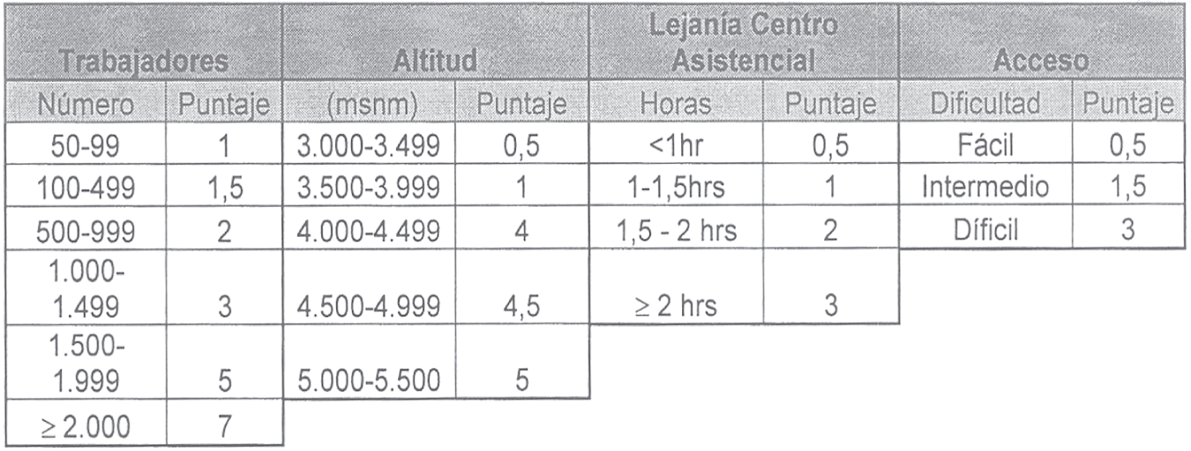

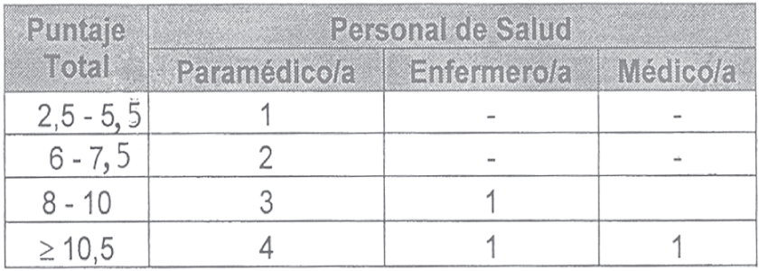
El número y calidad profesional del personal del policlínico debe reajustarse cada vez que exista una modificación de más de un 10% de alguna de las variables de la tabla tenidas en consideración para la fijación del mismo.
Los paramédicos del policlínico deberán poseer conocimientos de salud ocupacional, medicina de montaña y emergencias médicas.
Las enfermeras/os deberán tener formación en salud ocupacional y urgencia médica, además de conocimientos en medicina de montaña.
Los médicos deben poseer capacitación en salud ocupacional y medicina de urgencia y conocimientos de medicina de montaña.
La capacitación específica indicada para el personal de enfermería y paramédico puede ser impartida por el médico.
Adicionalmente, aquellos lugares de trabajo que se encuentren a más de cincuenta kilómetros de un hospital o policlínico y tengan un puntaje total igual o mayor de 8, de acuerdo con la tabla de este artículo, deben tener acceso al uso de, a lo menos, una ambulancia básica M1 disponible las 24 horas del día, todos los días en que se desarrollen labores o haya personas en el lugar.
Artículo 110 b.8.- Los policlínicos en los lugares de trabajo en altitud deben poseer la correspondiente autorización sanitaria otorgada por la Secretaría Regional Ministerial de Salud correspondiente al lugar en que se encuentra ubicado y contar con los siguientes elementos, diseñados de acuerdo con la Guía Técnica referida anteriormente:
• Un protocolo de procedimientos de policlínico que se refiera a la vigilancia y monitorización y seguimiento de la aclimatación a la gran altitud de los trabajadores; seguimiento y compensación de patologías crónicas; evaluación inicial al llegar a la faena o lugar de trabajo por primera vez y luego de 6 meses sin haber subido a gran altitud, y seguimiento a las 24 y 48 horas posteriores a la llegada y reevaluación anual.
• Arsenal terapéutico.
Artículo 110 b.9.- Los lugares de trabajo o faenas deben contar con una brigada de emergencia, cuyo número será determinado por la Administración de acuerdo con la extensión de las faenas y el número de trabajadores, a la cual le corresponderá actuar sólo en caso de emergencia para atender al accidentado hasta que obtenga atención profesional. Sus integrantes deben recibir instrucción en forma anual, de dos horas cronológicas de duración, en las siguientes materias:
• Atención de accidentados, primeros auxilios, manejos básicos de politraumatizados y extricación.
• Precauciones estándares en la atención de salud, como protección de patógenos en la sangre.
• Conceptos básicos de alteraciones fisiológicas y patologías producidas y relacionadas a la altura.
• Conceptos básicos de espacio confinado, fugas químicas, incendio y derrames.
Estos trabajadores/as deberán actuar sólo en caso de emergencia para atender al accidentado hasta que éste reciba atención profesional.
Artículo 110 b.10.- Los administradores del seguro de la ley N° 16.744 deberán notificar a la Autoridad Sanitaria Regional y al Departamento de Salud Ocupacional de la División de Políticas Públicas Saludables y Promoción del Ministerio de Salud, sobre los casos de enfermedad y accidentes relacionados al trabajo en gran altitud.
La información recogida debe ser enviada el último día hábil del mes de abril de cada año, por medios electrónicos o manuales, en el formato que establezca el Ministerio de Salud. Dicha información debe contener:
- Accidentes del trabajo leves, medianos, graves y fatales detallando:
• Sexo
• Edad
• Tipo y agente accidente
• Hora
• Día de la semana (N° de día del turno)
• Esquema de turno
• Parte del cuerpo afectada
• Región del país y
• Actividad económica.
- Enfermedades profesionales detallando:
• Diagnósticos
• Agentes
• Edad
• Sexo
• Región del país y
• Actividad económica
2°.- El presente decreto entrará en vigencia un año después de su publicación en el Diario Oficial.
Anótese, tómese razón y publíquese.- SEBASTIÁN PIÑERA ECHENIQUE, Presidente de la República.- Jorge Díaz Anaiz, Ministro de Salud Subrogante.
Transcribo para su conocimiento decreto afecto N° 28, de 28-06-2012.- Saluda atentamente a Ud., Jorge Díaz Anaiz, Subsecretario de Salud Pública.

